 | ТУРОПЕРАТОР "АМИ-ВОЯЖ"  г. Киев, ул. Тургеневская 22  тел: +38044 587 86 22; 044 587 86 44  тел: + 38 044 507 06 06 (многоканальный)  web: www.ami-voyage.com  e-mail: sale3@ami-voyage.com
СВАДЬБЫ НА БАЛИ!
Вы мечтаете о самой прекрасной свадьбе на свете? Добро пожаловать на Бали! Праздник вашей любви на фоне прекрасных песчаных пляжей, тропической природы, роскошных отелей и доброжелательных хозяев острова!

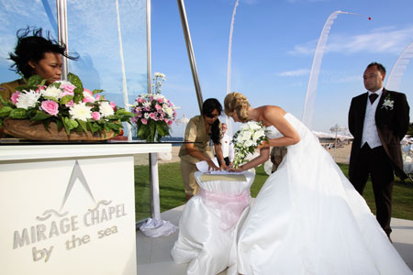
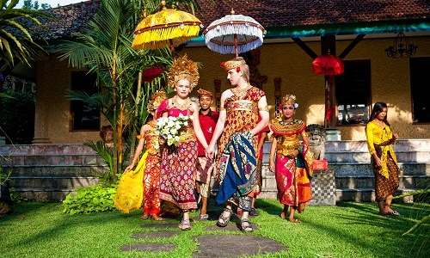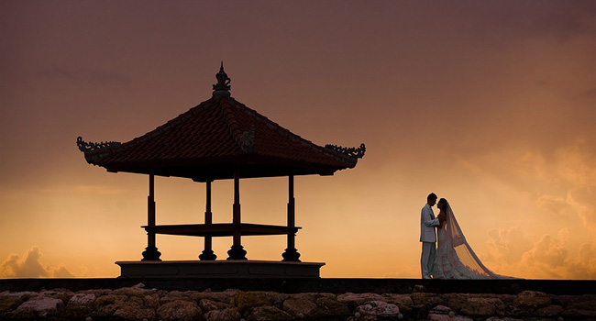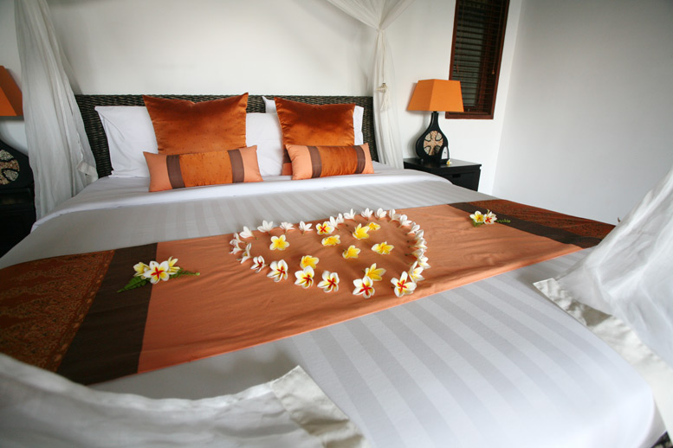

СВАДЕБНАЯ ЦЕРЕМОНИЯ НА ПЛЯЖЕ ДЖИМБАРАНА
ЦЕРЕМОНИЯ В ЗАПАДНОМ СТИЛЕ
USD 1599 (нетто)
Стоимости действительны до 31 октября, цены указаны нетто.

В стоимость включено:
- укладка и макияж для невесты в западном стиле
- священник
- сертификат на память
- букет для невесты и бутоньерка для жениха
- 2 балийские девушки в традиционных нарядах с цветами
- традиционная живая музыка (риндик)
- фото (40 отпечатанных фотографий в альбоме, 1 фото размером 12R, 1 CD с фото)
- сувенир для пары
- место проведения и декорации (цветочная арка*, балийские зонтики, подвесные цветочные шары, цветы на алтаре, дорожка из лепестков)
- бутылка игристого вина
- ужин из морепродуктов для пары
- трансферы к месту проведения и обратно
- встреча с организатором до церемонии
- русскоговорящий ассистент во время церемонии
- цветочный дождь
* Доплата за полную цветочную арку USD 500

СВАДЕБНАЯ ЦЕРЕМОНИЯ В УБУДЕ PURI TEGAL JAYA ЦЕРЕМОНИЯ
В БАЛИЙСКОМ СТИЛЕ
USD 1599 (нетто)
Стоимости действительны до 31 октября, цены указаны нетто.
В стоимость включено:
- Балийские свадебные костюмы и макияж
- Приветственный напиток
- Приветственный танец
- Украшение места проведения
- Балийская свадебная церемония
- Балийские подношения
- Девушки с цветами
- Балийский священник
- Мужчины с традиционными балийскими зонтиками
- Традиционная музыка
- Романтический ужин в балийском стиле
- Цветочный дождь
- Ассистент во время церемонии
- Памятный сертификат
- Сувенир для молодожёнов
- Трансферы
- Фото (40 отпечатанных снимков в альбоме, один снимок 12R в рамочке, 1 СD с фото высокого разрешения)
Программа церемонии:
14.00 Выезд из отеля
15.00 Прибытие на место проведения церемонии
15.00 – 17.00 Переодевание в свадебные наряды и макияж
17.00 – 19.30 Две балийские девочки с цветами ведут пару к месту, откуда начнётся свадебная процессия. Молодых на носилках несут жители деревни в парадной процессии в сопровождении гонга. По прибытии в дом королевской семьи паре предлагается приветственный напиток, затем исполняется приветственный танец.
После предварительной церемонии молодые проходят в Puri, где проходит основная церемония (обмен кольцами, поцелуй, подпись сертификата, фото на территории Puri). По окончании церемонии молодые покидают Puri под звуки гонга и цветочный дождь. Затем следует традиционный ужин, во время которого будут представлены танцы, по окончании которых будет проведена завершающая фотосессия.
19.30 Отправление в отель

!!! СТОИМОСТЬ СВАДЕБНЫХ ПАКЕТОВ УКАЗАНА НЕТТО !!!!

Дополнительно просчитывается и оплачивается:
- Проживание и питание в желаемых отелях на Бали;
- Медицинская страховка;
- Трансферы не включенные в свадебный пакет;
- Авиаперелеты по маршруту;
- индонезийска виза - 50 долларов/паспорт. Срок оформления 5 дней.
Для открытия визы необходим загранпаспорт действительный не менее 6 месяцев с даты возврата , 1 цв. Фото, анкетные данные.
- При вылете из Денпасара оплачивается аэропортовый сбор около 17 дол. с чел.
Исчерпывающие консультации у менеджера по направлению:
АЛЕКСАНДР
тел. +38(044) 587 86 22; +38(044) 587 86 44;
e-mail: sale3@ami-voyage.com ICQ: 313511649 Skype: alex.tour777

